ASSUNTO :. INDICO PARA QUE O DEPARTAMENTO COMPETENTE, QUE SEJA REALIZADO ESTUDOS PARA AMPLIAÇÃO NA ILUMINAÇÃO PÚBLICA NA RUA SEBASTIÃO MILANO SOBRINHO, NO JARDIM PLANALTO.

DESPACHO:.

SALA DAS SESSÕES ____/____/_____

PRESIDENTE DA MESA

INDICAÇÃO Nº , DE 2018

SENHOR PRESIDENTE,
SENHORES VEREADORES,

INDICO ao Exmo Senhor Prefeito Municipal para que o departamento competente, que seja realizado estudos para ampliação na iluminação pública na Rua Sebastião Milano Sobrinho, no Jardim Planalto.
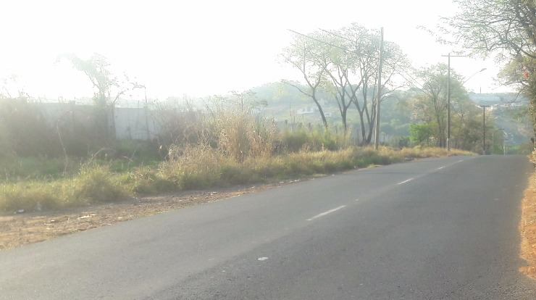

SALA DAS SESSÕES “VEREADOR SANTO RÓTOLLI”, aos 17 de agosto de 2018.

VEREADOR LUIS ROBERTO TAVARES

